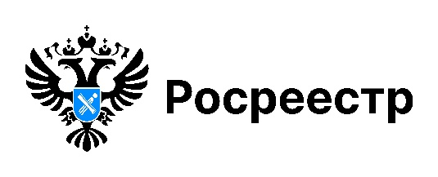

Законопроект Росреестра о земельном контроле поможет защитить интересы добросовестных правообладателей

В рамках комплексной работы по повышению эффективности использования земель Росреестром разработан законопроект, направленный на расширение применения современных технологий в сфере государственного и муниципального земельного контроля (надзора).
Применение беспилотников, пилотируемых авиационных систем и космических аппаратов позволят обследовать участки на большой территории без взаимодействия с правообладателями. Как результат – снизится количество очных проверок, будут минимизированы контакты собственников с инспекторами и автоматизированы многие процессы.
Результаты проверок будут отображаться в личном кабинете владельца земельного участка на портале Госуслуг, либо направляться заказным или электронным письмом.
«Предлагаемые новеллы законодательства нацелены прежде всего на повышение эффективности земельного надзора. Задача Росреестра как надзорного органа - защитить законные права добросовестных правообладателей и предупредить нарушения в сфере землепользования, - сообщил заместитель руководителя Управления Росреестра по Новосибирской области Иван Пархоменко. - Напомним, что контрольные (надзорные) мероприятия проводятся при наличии оснований. Например, если поступает обращение о возможном нарушении земельного законодательства».
Безусловно, не все подряд данные могут использоваться для выявления нарушений: полученные сведения проходят контроль и верификацию. В случае возникновения у инспектора сомнений в качестве полученных беспилотником данных будут проведены дополнительные мероприятия по установлению параметров фактического использования земельного участка. В любом случае сомнения трактуются в пользу контролируемого лица.
По мнению адвоката Владимира Воробьева, указанные нововведения не только не влекут за собой нарушение прав собственников земельных участков, но и, напротив, будут способствовать повышению спокойствия населения, а также позволят избежать возможного нарушения прав собственников земельных участков при проведении обследования.
«Меры ответственности будут применяться только в отношении лиц, которые не исполняют законные требования должностного лица об устранении нарушений земельного законодательства, выявленных по результатам проверки. Соответственно, существенные санкции предполагаются не за сам факт допущенного нарушения, а именно за уклонение от выполнения предписаний по его устранению», - отмечает Владимир Воробьев.
Законодательные нововведения направлены на обеспечение контроля над заброшенными и неэффективно используемыми земельными участками и не окажут негативного воздействия на добросовестных собственников земель. Напротив, предлагаемый комплекс изменений будет стимулировать лиц, допускающих нарушения требований земельного законодательства, своевременно приводить использование своих участков в соответствие с установленными правилами.
материал подготовлен Управлением Росреестра
по Новосибирской области

